**3 listopad wtorek** *(opr. Katarzyna Falkowska)*

**Ranek:**

Dziecko wyklaskuje proste rytmy podane przez rodzica,

Wycinanie rysunków kropli deszczu zamieszczonych poniżej.

**Zabawa matematyczna „KROPLE DESZCZU”**



Dziecko z pomocą rodzica lub samodzielnie wycina krople deszczu. Spośród wyciętych kropelek bierze 4 krople i układa je przed sobą.

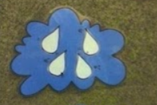

**Liczenie kropek:** Dziecko (po ułożeniu kropelek) liczy je głośno, dotykając każdej liczonej kropelki.

**Mówienie wierszyka:** Dziecko dotykając każdej kropelki po kolei Powtarza za rodzicem wierszyk:

*Lecą deszczowe lśniące kropelki  
Pierwszą wypiły w locie wróbelki  
Drugą połknęła ogromna mucha  
Trzecia mi wpadła prosto do ucha  
Z czwartą motylek na skrzydłach uciekł  
Piąta kropelka wisi na drucie.*

(Zabawę powtarzamy kilkukrotnie. Dziecko uczy się liczb porządkowych)

**Pokazywanie liczbę kropek na palcach:** Dziecko pokazuje 4 palce, liczy je kolejno, dotyka każdego liczonego palca.

**Zabawa „DOŁÓŻ ODŁÓŻ**

Dziecko ma przed sobą cztery krople deszczu, odsuwa je delikatnie od siebie.. Rodzic podaje dziecku kolejno jeden z kartoników z krążkami (od 1 krążków do 4). Dziecko kolejno liczy krążki na kartonikach, podaje ich liczbę i pokazuje ją na palcach. Potem bierze tyle samo kropelek, ile było krążków i układa je przed sobą. Rodzic podaje kartoniki w różnej kolejności. Dziecko liczy krążki na nowych kartonikach. Dokłada lub odkłada kropelki. Porównuje ich liczbę z liczbą leżących przed nim kropel.

   

  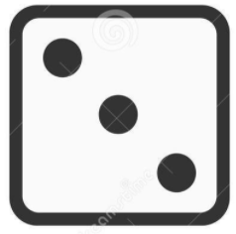 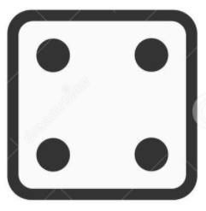



**DZIĘKUJĘ ZA WSPÓLNĄ ZABAWĘ !**

**Zabawa na świeżym powietrzu:**

Zabawa ruchowa *„Taniec kropel”*

Dziecko jest kropelką deszczu, która spada na ziemię. Spadanie deszczu jest związane z natężeniem gry na tamburynie lub grzechotce (można ją wykonać z grochu i puszce po napoju). Mocne, głośne dźwięki - kropelka szybko spada na ziemię - dziecko szybko robi przysiad; ciche dźwięki - krople powoli, miękko opadają.

Zabawa ruchowa z elementami przeskoku *„Przeskocz kałużę”*

*Rodzic rysuje na piasku koła - kał€że. Dziecko spaceruje pomiędzy kałużami, starając się nie stanąć na kałuży. Na hasło „kałuża” dziecko przeskakuje przez narysowane koło.*

**Zajęcia popołudniowe:**

Karta pracy: Dziecko rysuje po liniach powiększonych kropli deszczu,

Liczy krople,

Dzieli rytmicznie (z klaskaniem) słowo *KROPLA.*

